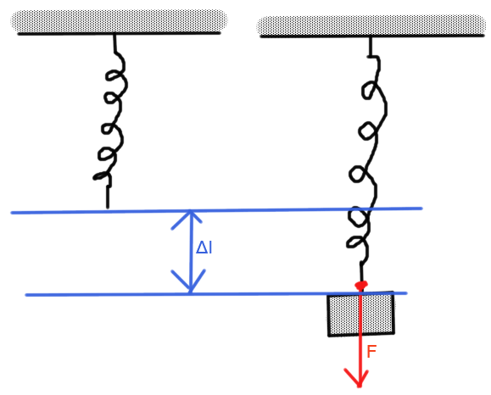Νόμος Ηοοκ

Αν ασκήσουμε δύναμη **5Ν** το ελατήριο μάκρυνε κατά **3cm**. **Πόσο θα μακρύνει** το ελατήριο αν ασκήσουμε δύναμη **15Ν**.

|  |  |  |
| --- | --- | --- |
|  | Πριν  X3 | Μετά |
| Δύναμη F (N) | 5  X3 | 15 |
| Επιμήκυνση ΔL (cm) | 3 | ΔL |

Λύση

Α΄ τρόπος

$$\frac{5}{3}=\frac{15}{ΔL}$$

$$5∙ΔL=3∙15$$

$$5∙ΔL=45$$

$$\frac{5∙ΔL}{5} =\frac{45}{5}$$

$ΔL=9cm$

Β΄ τρόπος

Από τον τύπο για το πρώτο ζευγάρι τιμών έχουμε:

$$F=k∙ΔL$$

$$5=k∙3$$

$$k=\frac{5}{3}$$

*Εφαρμόζουμε ξανά τον τύπο οπότε έχουμε: $$15=\frac{5}{3}∙ΔL$$*

$$15∙3=\frac{5}{3}∙3∙ΔL$$

$$\frac{15∙3}{5}=ΔL$$

$$ΔL=9cm$$